Nome_______________ Cognome______________________ Data _________

Analisi di un testo regolativo

Prima di sottoporvi il testo da analizzare e che consiste in una locandina predisposta dal Ministero della Salute, vi giro una mappa concettuale che sintetizza le caratteristiche di questa tipologia narrativa, ciò vi darà modo di ricordare quanto abbiamo già trattato nelle lezioni frontali e di rispondere con più consapevolezza alle domande che seguono.

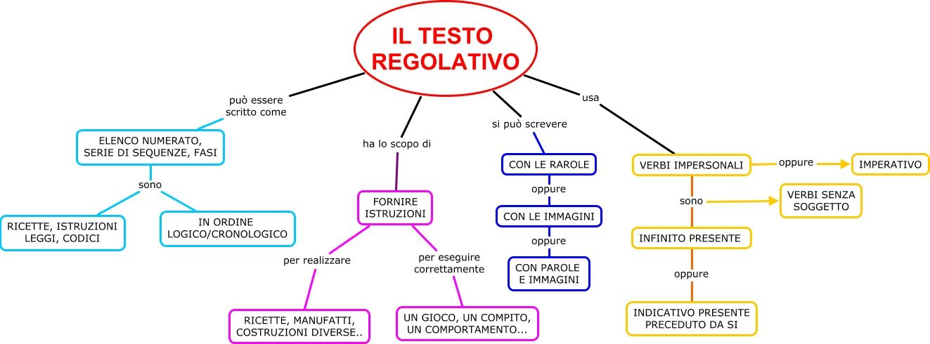

ATTENZIONE: nelle parole evidenziate in blu ci sono due errori ortografici: “screvere” invece di “scrivere” e “PARORE” invece di “PAROLE”

Covid-19. Raccomandazioni per la prevenzione

Presentate il 5 marzo dal professor Silvio Brusaferro nel corso della conferenza stampa presso la Protezione civile che ha tenuto insieme al Presidente del Consiglio Superiore di Sanità Franco Locatelli

Anno di pubblicazione: 2020

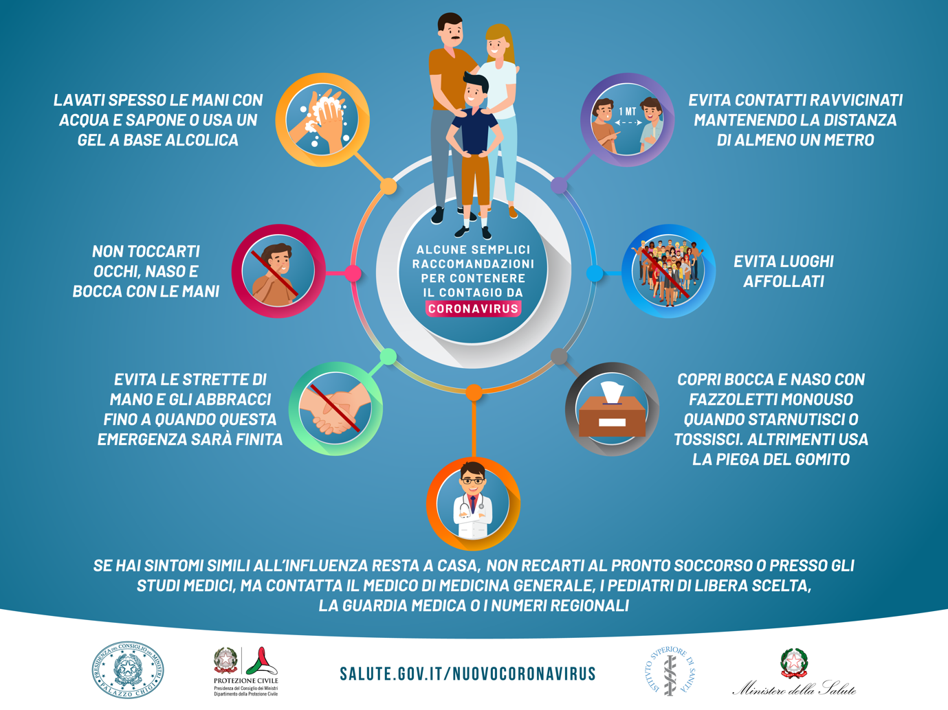

- Cos’è e a cosa serve un testo regolativo?
________________________________________________________________________________________________________________________________________________________________________________________________

- Di cosa parla questo testo regolativo?

________________________________________________________________________________________________________________________________________________________________________________________________

- Cerca sul dizionario il significato della parola contagio e riportalo nelle righe a tua disposizione

________________________________________________________________________________________________________________________________________________________________________________________________

- Secondo quanto consigliato in questo testo è consentito frequentare luoghi affollati?
a – Sì
b – No
c – Solo se si fa attenzione a non entrare in contatto diretto con le altre persone
d – Solo se si usano mascherine e guanti

- Con cosa è consigliato pulire le mani?

a – Con acqua e sapone
b – Solo con acqua
c – Con acqua e sapone o con gel a base alcolica
d – Solo con gel a base alcolica

- Cosa si consiglia a proposito delle relazioni con altre persone?

a – È vietato stringersi la mano, ma non abbracciarsi
b – È vietato abbracciarsi, ma non stringersi la mano
c – È vietato stringersi la mano e abbracciarsi
d – È permesso abbracciarsi e stringersi la mano

- – Cosa è consigliato fare se si hanno sintomi influenzali?

a – Chiamare il medico di medicina generale, i pediatri di libera scelta, la guardia medica o i numeri regionali
b – Andare subito allo studio del proprio medico curante
c - Andare subito al pronto soccorso
d – Chiamare amici e parenti per chiedere consiglio

- Cosa si deve fare se si starnutisce o tossisce?

a – Coprirsi naso e bocca solo con la mano
b – Coprirsi naso e bocca solo con fazzoletti monouso
c – Tossire o starnutire solo nella piega del gomito
d – Usare fazzoletti monouso o la piega del gomito

- Cerca e trascrivi sulle righe a tua disposizione il significato della parola “allarmismo”

________________________________________________________________________________________________________________________________________________________________________________________________

- Cosa pensi di quello che sta succedendo in Italia e ormai in tutto il mondo? Ritieni che le misure adottate siano giuste o pensi che si stia facendo dell’allarmismo? Spiegalo in massimo dieci righe.

________________________________________________________________________________________________________________________________________________________________________________________________
________________________________________________________________________________________________________________________________________________________________________________________________
________________________________________________________________________________________________________________________________________________________________________________________________
________________________________________________________________

